**DIAGRAMA DE** 

**CLASSE E OBJETO**





**INTEGRANTES DO GRUPO**

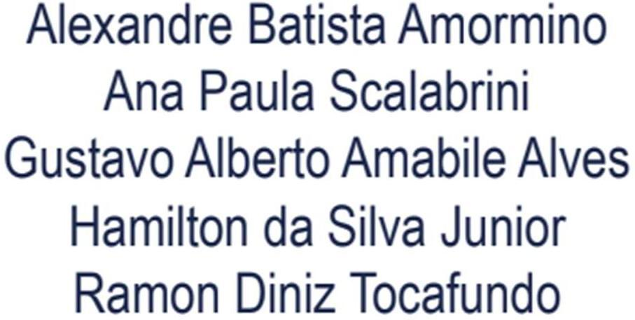

|  |  |
| --- | --- |
| **Caso de Uso DESCRITIVO** | **UC001- Cadastro de produtos para venda** |
| **Ator primário** | Usuário vendedor |
| **Ator(es) Secundário(s)** | Sistema site EasyAuto |
| **Visão Geral** | Este Caso de Uso descreve o funcionamento do cadastro de itens (produtos) para venda no site EasyAuto |
| **Atributos** | Cadastro PJ: Razão Social, CNPJ, Endereço. Cadastro PF: Nome completo, CPF, e-mail, data de nascimento. |
| **Precondição** | Idade superior a 18 anos. |
| **Fluxo Principal** | 1. O usuário vendedor realiza o cadastro 2. O usuário vendedor realiza o login de acesso ao site 3. O usuário vendedor acessa a tela ADMINISTRATIVO 4. O usuário vendedor seleciona as opções ESTOQUE - PRODUTOS - CADASTRO DE PRODUTOS 5. O usuário vendedor seleciona CADASTRAR PRODUTO 6. O sistema abre o formulário para preenchimento dos dados para cadastro de produto 7. O usuário vendedor preenche o formulário na tela 8. O usuário salva o cadastro do produto no sistema 9. O sistema disponibiliza o produto cadastrado no relatório de catálogo de produtos cadastrados para conferência do usuário. 10. Finaliza o processo. |
| **Fluxo Alternativo** | No passo 5 o usuário escolhe a opção de EXCLUIR CADASTRO de um produto já cadastrado depois salva a ação. |

|  |  |
| --- | --- |
|  | No passo 5 o usuário escolhe a opção de EDITAR CADASTRO de um produto já cadastrado no sistema, depois salva a ação.  No passo 8 o usuário escolhe a opção preview, para visualizar como vai ficar o cadastro do produto no site. |
| **Fluxo de Exceção** | Do passo 1 até o passo 9 o usuário vendedor poderá cancelar a qualquer momento. |
| **Pós Condições** | O produto está cadastrado no sistema e pronto para ser vendido. |

# 2

UseCase Diagram0 2021/03/31

1 / 1

Activity Diagram-EasyAuto-Cadastro_de_Produtos 2021/03/31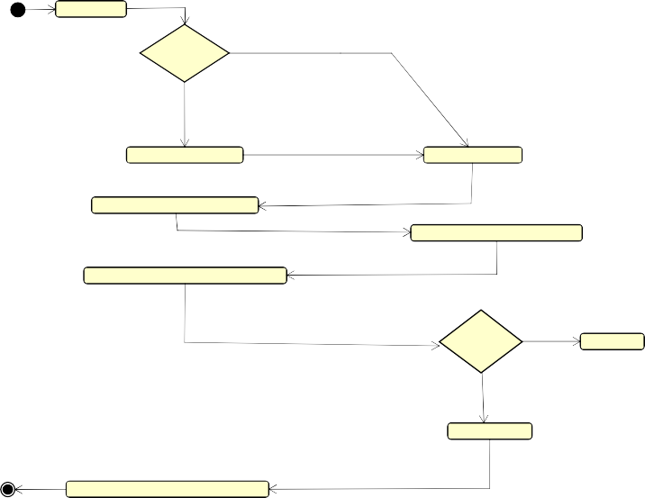

|  |  |
| --- | --- |
| Usuário: Vendedor | Sistema: EasyAuto |
| Fazer login  [Sim]  Possui cadastro?  [Não]  Realizar cadastro ADM  Seleciona CADASTRAR PRODUTO  Preencher formulário de cadastro de produto  Acessar o catálogo de produtos cadastrados | Autenticar usuário  Abrir tela com formulário de cadastro  [Não]  Salvar Produto? Cancelar  [Sim]  Salvar produto |

1 / 1

|  |  |
| --- | --- |
| **Caso de Uso UC002- Cadastro de usuário - CONSUMIDOR DESCRITIVO** | |
| **Ator primário** | Usuário consumidor |
| **Ator(es) Secundário(s)** | Sistema site EasyAuto |
| **Visão Geral** | Este Caso de Uso descreve o funcionamento do cadastro de usuário consumidor no site EasyAuto |
| **Atributos** | Cadastro PJ: Razão Social, CNPJ, Endereço. Cadastro PF: Nome completo, CPF, e-mail, cargo do funcionário, data de nascimento. |
| **Precondição** | Idade superior a 18 anos |
| **Fluxo Principal** | 1. O usuário consumidor realiza o acesso á página de cadastro de usuário no cabeçalho do site 2. O usuário consumidor selecione o tipo de pessoa(Jurídica ou Física) 3. O site abre o formulário com os campos para preenchido de acordo com o tipo de pessoa selecionada 4. O usuário consumidor preenche o formulário na tela 5. O usuário consumidor clica no botão para salvar o cadastro no site 6. O site realiza o cadastro do usuário consumidor no banco de dados 7. Finaliza o processo. |
| **Fluxo Alternativo** | No passo 5 o usuário consumidor escolhe a opção de CANCELAR CADASTRO e o site retorna para a página de LOGIN. |
| **Fluxo de Exceção** |  |

|  |  |
| --- | --- |
|  | Do passo 1 até o passo 5 o usuário consumidor poderá cancelar a qualquer momento. |
|  | O usuário consumidor está cadastrado no site e pronto para consumir os produtos e serviços oferecidos pelo site. |

# Caso de Uso - Cadastro de Usuário - Consumidor



### Site













|  |  |
| --- | --- |
| **Caso de Uso DESCRITIVO** | **UC003- Compra de Produto** |
| Ator primário | Usuário Cliente |
| Ator(es) Secundário(s) | Sistema Site EasyAuto |
| Visão Geral | Este Caso de Uso descreve o funcionamento de compra de produto no site EasyAuto |
| Atributos | Efetuar login, realizar pesquisa de produtos, adicionar ao carrinho, informar endereço, selecionar forma de pagamento, finalizar compra, validar pagamento, faturar compra, enviar confirmação de compra para o cliente |
| Precondição | Possuir cadastro de cliente na plataforma |
| Fluxo Principal | 1. O cliente acessa o site EasyAuto. 2. O cliente pesquisa o(s) produto(s). 3. O cliente seleciona o(s) produto(s) e o sistema o(s) envia para o carrinho. 4. O cliente informa o endereço para entrega. 5- O cliente escolhe a forma de pagamente. 6- O cliente efetua o pagamento. 5. O site EasyAuto valida o pagamento. 6. O site EasyAuto fatura o pagamento. 7. O site EasyAuto envia a confirmação de compra para o fornecedor 8. O fornecedor envia o pedido.. |
| Fluxo Alternativo | Se o pagamento for recusado( passo 7) o sistema envia mensagem para o cliente escolher outra forma de pagamento. |

|  |  |
| --- | --- |
|  | Se o produto no estoque estiver acabado, o fornecedor(passo  10) envia mensagem para o sistema EasyAuto e o sistema cancela a compra e informa o cliente. |
| Fluxo de Exceção | Se o cliente optar por cancelar a compra após ela ter sido validada, o sistema EasyAuto inicia o processo de estorno de pagamento e cancelamento do pedido. |
| Pós Condições | Compra enviada e cliente apto para realizar novas compras. |

**Caso de Uso Descritivo**

# 2

UseCase Diagram0 2021/03/31

1 / 1

Activity Diagram0 2021/03/31

|  |  |  |
| --- | --- | --- |
| **act** Activity Diagram0 |  |  |
| Usuário Easy.Auto  Cliente  [usuário e/ou senha inválida]  Efetuar Login  [usuário logado]  Pesquisar Produto  [continuar comprando] Validar pagamento  Colocar produto no carrinho Finalizar pedido  Selecionar forma de pagamento  [pagamento não realizado] [pagamento realizado]  Recusar pedido Repassar ao fornecedor  Encerrar Pedido  Enviar produto Separar produto Faturar compra | |
|  |

1 / 1

|  |  |
| --- | --- |
| **Caso de Uso DESCRITIVO** | **UC004- Agendamento de Serviços** |
| **Ator primário** | Usuário Cliente |
| **Ator(es) Secundário(s)** | Sistema EasyAuto Usuário Prestador |
| **Visão Geral** | Este Caso de Uso descreve o funcionamento Agendamento de Serviços pelo Sistema EasyAuto |
| **Atributos** | CLIENTE: Efetuar login, realizar pesquisa por Tipo de Serviço, Prestadores ou Localidade, selecionar o Prestador, selecionar os serviços a serem realizados, selecionar a data e o horário.  PRESTADOR: Receber a solicitação, enviar resposta ao Cliente |
| **Precondição** | Idade superior a 18 anos. |
| **Fluxo Principal** | 1. O cliente acessa o site EasyAuto. 2. O cliente realiza a pesquisa de Prestadores. 3. O cliente seleciona o Prestador. 4. O sistema consulta as datas e horários disponíveis para o Prestador escolhido. 5. O cliente escolhe a data e hora que lhe atende. 6. O sistema emite comunicado para o Prestador acerca da solicitação do agendamento 7. O Prestador confirma ou recusa o agendamento 8. O sistema envia a resposta ao cliente. |
| **Fluxo Alternativo** | 1. Após o passo 8, o cliente poderá cancelar o agendamento a qualquer momento. 2. O sistema irá liberar a data agendada e comunicará ao Prestador acerca do cancelamento. |
| **Fluxo de Exceção** | Do passo 1 até o passo 5 o usuário vendedor poderá cancelar a qualquer momento sem que haja qualquer execução por parte do Sistema.  Após o passo 8, o Cliente poderá solicitar o cancelamento, porém o Sistema deverá promover a |

|  |  |
| --- | --- |
|  | liberação do agendamento e a comunicação do Prestador. |
| **Pós Condições** | O Prestador deverá estar cadastrado no sistema, indicando os serviços realizados por ele.  O Prestador deverá manter a sua agenda de atendimento junto ao sistema abastecida e atualizada. |

## uc



Cliente

istema

Diagrama de Atividades Agendamento de Serviços 2021/04/01

1 / 1